花蓮縣北昌國小113年度國家防災日地震防災演練實施計畫
壹、依據：北昌國小113學年度上學期行事曆辦理。

貳、實施目的：
一、模擬地震發生後引發其他災害，實施應變處理演練，檢視學校災害處置能力及各項災害處置流程。
二、整合災害處理流程，作為日後災害應變參考經驗。
參、實施對象：本校全體教職員工及全校學生
肆、實施內容：
一、日期：
（一）國家防災日防災演練前會議：113年9月11日（三）。
（二）國家防災日地震避難逃生救護防災演練預演：113年9月13日（五）9：21~9：41。
（三）國家防災日地震避難逃生救護防災演練預演檢討會議：113年9月18日（三）08：20。
（四）國家防災日地震避難逃生救護防災演練：113年9月20日（五）9：21~9：41。
（五）國家防災日地震避難逃生救護防災演練檢討會議：113年9月24日（二）8：20。
二、方式：
（一）防災教育宣導
1、實施隨機教學：融入各科教學活動，對於地震之原因、緊急應變等基本常識實施教學或輔導學習活動，請導師利用北昌國小防災網進行防災教材教學，並完成學習單。
2、防震疏散教育影片觀賞：請導師利用北昌國小防災網，指導學生觀看防震疏散教育影片。
3、升旗典禮時宣導：利用升旗典禮，宣導災害發生時正確之避難逃生觀念，以及防災演練相關事宜。
4、填寫家庭防災卡：請導師利用導師時間指導學生如何填寫家庭防災卡，請學生回家後與家長共同完成家庭防災卡的填寫。
（二）國家防災日防災演練程序，詳如附件一。
三、複合式防災演練任務分配：全校人員均納入「防災應變小組」，各分組任務職掌，詳如附件二。

四、地震避難逃生救護防災演練作業要點：
（一）地震來時，先就地避難，疏散時全校教職員工立即就編組位置待命。以學生為首要，由導師指導避難。
（二）就地避難時請老師指示同學不要慌張，需以防災頭套、書包或課本等保護頭頸部，沿課桌旁蹲下，並將身體蹲低於桌子，遠離窗戶和高的書櫃，注意吊扇、燈具、門窗的掉落，以避免被砸到受傷。
（三）經由廣播系統(停電時用手提擴音器)，迅速指導學生避難，請師生保持安靜、鎮定。
（四）當地震主震停止時，老師應鎮定引導學生依規劃路線，疏散至緊急避難疏散集合點集合。疏散時請學生拿聯絡簿或其他書本保護頭部，並儘量沿牆邊下樓，過程需安靜迅速有秩序。
◎疏散原則：三樓走樓梯內側、二樓走樓梯外側，一樓緊急依疏散路線，成2路或1路縱隊進行緊急避難疏散。
（五）至緊急避難疏散集合點後，請老師清查學生人數，掌握學生安全情況，並安撫學生情緒。
（六）如有受傷人員，需立即通知救護組處理，並聯繫家長。
（七）若有行動不便之學生，則就近避難，並請求協助。

五、器材及前置作業：
（一）器材：
1、工程防護帽17頂（巡視搶救組7頂、安全防護組6頂、緊急醫療組4頂），無線電對講機10支，工作手套13雙。破壞工具(十字鎬及圓鍬)、大聲公2支、防災應變中心旗幟2面。
2、背心32件：（指揮官1件、副指揮官1件、避難引導組7件、通報聯絡組3件，巡視搶救組7件，緊急救護組7件，安全防護6件。）
3、醫療器材：急救推車、擔架。
（二）前置作業：
1、各班導師準備疏散避難狀況調查表+筆。
2、避難引導組長準備全校疏散避難狀況調查表+筆。
3、學生填妥家庭防災卡。
4、學務處製作全校學生通訊錄(置於防災應變工具箱1)。
七、本校防災演練所需之相關資料如下：請自行參閱。
（一）防災演練流程，詳如附件三。
（二）本校校園防災地圖，詳如附件四。
（三）本校防災應變用品存放位置一覽表，詳如附件五。
（四）學生避難疏散人數調查表，如附件六。
（五）師生避難疏散狀況調查表，如附件七。
伍、本計畫經校長核可後實施，修正時亦同。

承辦人： 學務主任： 校長：

附件一
花蓮縣北昌國小國家防災日防災演練程序表
階段 | 時間 | 演練項目 | 參與人員 | 處置方式 | 具體目標 | 器材
一 | 地震災害發生  (1分鐘) | 事故發生察覺與就地避難 | 全校師生 | 就地掩蔽直到地震停止(60-120秒) | 在室內能完成趴掩穩就地掩蔽動作 | 情境音效  (地震發生時為三聲長哨聲)
二 | 地震災情發生，逃生與避難引導  (5分鐘) | 進行逃生疏散和避難的演練 | 避難引導組  全體學生  各班導師 | 1.按疏散避難路線圖，以書本（書包）保護頭部向集合地點疏散，若再遇地震，需避開危險之處靠牆柱就地蹲下掩蔽。  2.集合後清點人數，檢視有無人員傷亡。 | 安靜、迅速、有秩序，確實掌握人數 | 情境音效  （疏散時為連續三聲短哨音三次）  大聲公2個、各班疏散避難狀況調查表、全校疏散避難狀況調查表、筆
三  +  四 | 學生安置與家庭防災卡運用  +  北昌「防災應變小組」開始運作  (4分鐘) | 學生的安置與家庭防災卡之運用  +  「防災應變小組」開始運作 | 發言人  安全防護組緊急救護組各班導師  防災應變  小組成員 | 請導師確認學生是否攜帶防災卡。  +  各組長點名，攜帶各組器材，並分配組員到特定位置就位。 | 能確實掌握學生人數及動態、能運用  +  家庭防災卡  能知道並執行所分配的任務 | 教室防災包  (家庭防災卡)  +  對講機8個、工作背心、安全帽
五 | 災害發生-緊急搜救與傷患救助  (10分鐘) | 緊急搜救傷患運送醫療救護包紮 | 指揮官  發言人  搶救組 | 受傷學生立即送往設於操場的救護站處理。 | 能立刻通報並依指示將受傷學生送往救護站。 | 擔架、急救用品  (緊急救護組)
六 | 災情掌握與通報  (3分鐘) | 瞭解災情與向上通報 | 指揮官  發言人  通報組 | 通報組使用通訊器材回報災情及處置狀況。 | 能即時通報各項災情及處置狀況 | 無線電對講機  手機

附件二
校園災害防救應變組織分工表20240821
分組 | 組  長 | 副組長 | 工作要項 | 組員 | 備註/器材、人員
指揮官 | 陳俊雄 |  | 一、宣布「防災應變小組」啟動。  二、召開「防災應變小組」會議。  三、視災情狀況做出應變決策。 |  | *紅色背心1件  *工程防護帽1頂  *發放無線電通訊器1號
副指揮官 | 吳元芬 |  | 一、呈報上級主管相關通報事宜。  二、襄助指揮官指揮、督導及協調等事宜。 |  | *紅色背心1件  *工程防護帽1頂  *發放無線電通訊器2號
發言人 | 林揚順 |  | 一、負責統一對外發言。 |  | *紫色背心1件  *工程防護帽1頂
避難引導組  38人 | 馮素真 | 傅定民 | - 請導師協助學生緊急疏散及引導至防災應變集合地點避難（安靜、迅速、有秩序）。  - 避難組長及副組長負責操場疏散地之秩序維護。  - 請各班導師統計學生人數後，回報避難組組長、副組長及副指揮官。  - 於疏散避難地點提供協助與諮詢。  - 確認家庭防災卡。  - 各班學生帶回教室進行防災素養檢測。 | 教學組長  科任教師  各班導師  上課教師  資源班教師  幼兒園教師 | 曹琇惠 北2門門口管制  賴珮瑄、黃彥菁  *藍色背心4件+4件  *工程防護帽4頂  *發放無線電通訊器  3、4號  *擴音器*2
通報聯絡組  4人 | 劉俊億 | 陳正豐 | - 聯絡北昌派出所、地方救災及醫療等單位請求支援。  - 通報教育處及教育部校安中心。  - 聯絡社區巡守隊協助交通管制 | 體衛組長  科任教師 | 葉建助  黎容佑  *綠色背心3件+1件  *工程防護帽5頂  *發放無線電通訊器5號
巡視搶救組  7人 | 張文進 | 黃能才 | - 受災教職員工生之搶救及搜救。  - 清除障礙物，協助逃生。  - 巡視校園，回報校園受災情形。 | 文書組長  工友  科任教師 | 謝明璋  黃境賢  邱莉雯、王冠蓉、黃家恩  *黃色背心7件  *工程防護帽5頂  *發放無線電通訊器  6、7號  *工作手套10雙。  *破壞工具:十字鎬、圓鍬
安全防護組  8人 | 陳鳳姿 | 劉明幸 | - 操作各項防災設施及滅火器。  - 協助設置警戒標誌。  - 維護學校及避難所之安全。 | 會計主任  幹事  諮商組長  專輔教師  科任教師 | 蘇玉月  陳佳琳  許敏愉  林育嫺  潘慧君、許秋慧  *紫色背心5件  *工程防護帽6頂  *發放無線電通訊器  8、9號
緊急救護組  7人 | 吳昭靜 | 陳祈卉 | 一、成立急救中心，負責傷者簡易救護工作。  二、成立救護組，負責運送傷者就醫，即時回報狀況。  三、駐院人員調派，定時回報傷者就醫狀況，並協助傷者出院等事宜。  四、對於到校家長、關心電話，妥適說明傷者就醫情形，處理狀況。  五、主動聯繫住院學生家長，告知學童送醫情形。  六、設置就醫狀況一覽表，讓師生、家長了解學童就醫情形。  - 七、後續心理健康輔導。 | 科任教師  資源班教師 | 伍玉秋、黃仲偉、歐姵鈺  邱昱瑄、謝至理  *白色背心3件+4件  *工程防護帽7頂  *發放無線電通訊器10號  *急救用品推車1輛  *擔架1支
攝影錄影 | 涂欽鴻 |  | - 拍攝學生避難疏散影片及照片。

附件三
北昌國民小學113年度國家防災日防災演練流程、工作分配及雨天備案
一、演練流程：
(一)國家防災日預演：9/13 09:21-09:41，舉行地震疏散避難演練流程演練20分鐘，演練結束，
各班帶回教室進行第三節課程。
(二)國家防災日演練：9/20 09:21-09:41，舉行地震疏散避難演練流程演練20分鐘，演練結束，
各班帶回教室進行第三節課程。

二、地震疏散避難演練工作分配：
（一）指揮官－陳俊雄
1、發號司令：防災疏散注意事項提醒，確認師生疏散及人數清點進度。
2、宣布演練結束。
（二）司儀：陳正豐
1、吹三聲長哨音發佈地震警報，全校就地避難1分鐘。
2、吹三次三短哨音發佈疏散放難警報，全校師生依防災地圖疏散。
（三）避難引導組組長－馮素真：確認第一集合點師生避難人數並回報總指揮。
（四）副避難引導組長－傅定民：確認第二集合點師生避難人數並回報避難引導組組長。
（五）巡視搶救組夥同緊急救護組搜救受困傷患。
（六）安全防護組：設置警戒標誌。
（七）成果影片及照片拍攝－涂欽鴻。

三、雨天備案：
(一)如果預演當天下大雨，就延至9/16上午09：21演練。
(二)如果國家防災日演練當天下大雨，就延至9/23上午09：21演練。

附件四
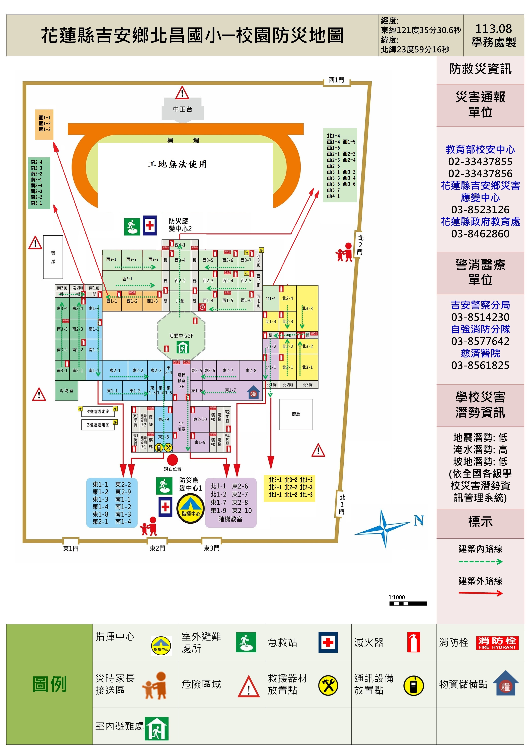
附件五
附件六
北昌國小防災應變用品存放位置一覽表
存放位置 |  | 滅 火 器 | 消 防 栓 | 緩降機 | 備 註
東  棟  大  樓 | 1F | 東1男廁走廊 | 東1南側樓梯口旁  東1北側樓梯口旁
東  棟  大  樓 | 1F | 東1-8教室走廊 | 東1南側樓梯口旁  東1北側樓梯口旁
東  棟  大  樓 | 1F | 東1-9教室走廊 | 東1南側樓梯口旁  東1北側樓梯口旁
東  棟  大  樓 | 1F | 東1女廁走廊 | 東1南側樓梯口旁  東1北側樓梯口旁
東  棟  大  樓 | 1F | 活動廣場東南側 | 東1南側樓梯口旁  東1北側樓梯口旁
東  棟  大  樓 | 1F | 活動廣場西北側 | 東1南側樓梯口旁  東1北側樓梯口旁
東  棟  大  樓 | 2F | 東2男廁走廊 | 東2南側樓梯口旁  東2北側樓梯口旁 | 東棟二樓北側連通走廊  東棟二樓南側連通走廊  東棟二樓北側連通走廊  東棟二樓南側連通走廊
東  棟  大  樓 | 2F | 東2-9教室走廊 | 東2南側樓梯口旁  東2北側樓梯口旁 | 東棟二樓北側連通走廊  東棟二樓南側連通走廊  東棟二樓北側連通走廊  東棟二樓南側連通走廊
東  棟  大  樓 | 2F | 東2-10教室走廊 | 東2南側樓梯口旁  東2北側樓梯口旁 | 東棟二樓北側連通走廊  東棟二樓南側連通走廊  東棟二樓北側連通走廊  東棟二樓南側連通走廊
東  棟  大  樓 | 2F | 東2女廁走廊 | 東2南側樓梯口旁  東2北側樓梯口旁 | 東棟二樓北側連通走廊  東棟二樓南側連通走廊  東棟二樓北側連通走廊  東棟二樓南側連通走廊
東  棟  大  樓 | 3F | 東3男廁走廊
東  棟  大  樓 | 3F | 東3女廁走廊
西  棟  大  樓 | 1F | 西1-1教室走廊 | 西1-2教室走廊  西1-5教室走廊 |  | 防空避難室  （地下室）
西  棟  大  樓 | 1F | 西1-3教室走廊 | 西1-2教室走廊  西1-5教室走廊 |  | 防空避難室  （地下室）
西  棟  大  樓 | 1F | 西1-4教室走廊 | 西1-2教室走廊  西1-5教室走廊 |  | 防空避難室  （地下室）
西  棟  大  樓 | 1F | 西1-5教室走廊 | 西1-2教室走廊  西1-5教室走廊 |  | 防空避難室  （地下室）
西  棟  大  樓 | 2F | 西2-1教室走廊 | 西2-1教室走廊  西2-4教室走廊 |  | 防空避難室  （地下室）
西  棟  大  樓 | 2F | 西2南側樓梯口 | 西2-1教室走廊  西2-4教室走廊 |  | 防空避難室  （地下室）
西  棟  大  樓 | 2F | 西2-3教室走廊 | 西2-1教室走廊  西2-4教室走廊 |  | 防空避難室  （地下室）
西  棟  大  樓 | 2F | 西2-5教室走廊 | 西2-1教室走廊  西2-4教室走廊 |  | 防空避難室  （地下室）
西  棟  大  樓 | 3F | 西3-1教室走廊 | 西3-2教室走廊  西3-6教室走廊 | 西3-1教室走廊  西3-7教室走廊 | 防空避難室  （地下室）
西  棟  大  樓 | 3F | 西3-2教室走廊 | 西3-2教室走廊  西3-6教室走廊 | 西3-1教室走廊  西3-7教室走廊 | 防空避難室  （地下室）
西  棟  大  樓 | 3F | 西3-3教室走廊 | 西3-2教室走廊  西3-6教室走廊 | 西3-1教室走廊  西3-7教室走廊 | 防空避難室  （地下室）
西  棟  大  樓 | 3F | 西3南側樓梯口 | 西3-2教室走廊  西3-6教室走廊 | 西3-1教室走廊  西3-7教室走廊 | 防空避難室  （地下室）
西  棟  大  樓 | 3F | 西3-4教室走廊 | 西3-2教室走廊  西3-6教室走廊 | 西3-1教室走廊  西3-7教室走廊 | 防空避難室  （地下室）
西  棟  大  樓 | 3F | 西3-5教室走廊 | 西3-2教室走廊  西3-6教室走廊 | 西3-1教室走廊  西3-7教室走廊 | 防空避難室  （地下室）
西  棟  大  樓 | 3F | 西3-7教室走廊 | 西3-2教室走廊  西3-6教室走廊 | 西3-1教室走廊  西3-7教室走廊 | 防空避難室  （地下室）
西  棟  大  樓 | 4F | 西4-1教室走廊 | 樓梯南側  樓梯北側 |  | 防空避難室  （地下室）
南  棟  大  樓 | 1F | 南1-2教室走廊
南  棟  大  樓 | 1F | 南1樓梯口
南  棟  大  樓 | 2F | 南2-2教室走廊
南  棟  大  樓 | 2F | 南2-4教室走廊
南  棟  大  樓 | 2F | 南1－2樓梯間
南  棟  大  樓 | 3F | 南3-1教室走廊 | 南3-3教室走廊 | 廁所前走廊（損壞）
南  棟  大  樓 | 3F | 南3-2教室走廊 | 南3-3教室走廊 | 廁所前走廊（損壞）
南  棟  大  樓 | 3F | 2—3F樓梯間 | 南3-3教室走廊 | 廁所前走廊（損壞）
北  棟  大  樓 | 1F | 北1-1教室走廊 |  |  | 防空避難室  （地下室）
北  棟  大  樓 | 1F | 北1樓梯口 |  |  | 防空避難室  （地下室）
北  棟  大  樓 | 1F | 北1-3教室走廊 |  |  | 防空避難室  （地下室）
北  棟  大  樓 | 2F | 北2-1教室走廊 |  | 北2-4教室走廊 | 防空避難室  （地下室）
北  棟  大  樓 | 2F | 北2-3教室走廊 |  | 北2-4教室走廊 | 防空避難室  （地下室）
北  棟  大  樓 | 3F | 北3樓梯口×2 | 2—3F樓梯間 |  | 防空避難室  （地下室）
學生避難疏散人數調查表
年 班 任課教師 日期：103年3月 日
應到人數（ ）人 實到人數（ ）人
缺席人數（ ）人 | 受傷（ ）人 失蹤（ ）人 未到校（ ）人  請假（ ）人 死亡（ ）人
學生姓名 | 緊急聯絡人 | 聯絡電話 | 安全情況 | 備註
□A受傷 □B失蹤□E未到校
□C死亡 □D請假
□A受傷 □B失蹤□E未到校
□C死亡 □D請假
□A受傷 □B失蹤□E未到校
□C死亡 □D請假
□A受傷 □B失蹤□E未到校
□C死亡 □D請假
□A受傷 □B失蹤□E未到校
□C死亡 □D請假
□A受傷 □B失蹤□E未到校
□C死亡 □D請假
□A受傷 □B失蹤□E未到校
□C死亡 □D請假
□A受傷 □B失蹤□E未到校
□C死亡 □D請假
□A受傷 □B失蹤□E未到校
□C死亡 □D請假

附件七

花蓮縣北昌國小 年度災害避難疏散學生人數統計表
○防災應變中心一
班級 | 人數 | 缺席 | 備註 | 班級 | 人數 | 缺席 | 備註 | 班級 | 人數 | 缺席 | 備註
應到總人數： 人 實到總人數： 人 缺席： 人
○防災應變中心二
班級 | 人數 | 缺席 | 備註 | 班級 | 人數 | 缺席 | 備註 | 班級 | 人數 | 缺席 | 備註
應到總人數： 人 實到總人數： 人 缺席： 人
全校應到總人數： 人 實到總人數： 人 缺席： 人

